Trường Đại học Giao Thông Vận Tải
Môn học: Lập trình API
Bài tập: Facebook API - PAGE API
Họ và Tên: Nguyễn Văn Hưng
Mã số sinh viên: 6451071029
I.Các bước Set up
Bước 1: Tạo page trên facebook, có tên như sau và ID=61567655902294
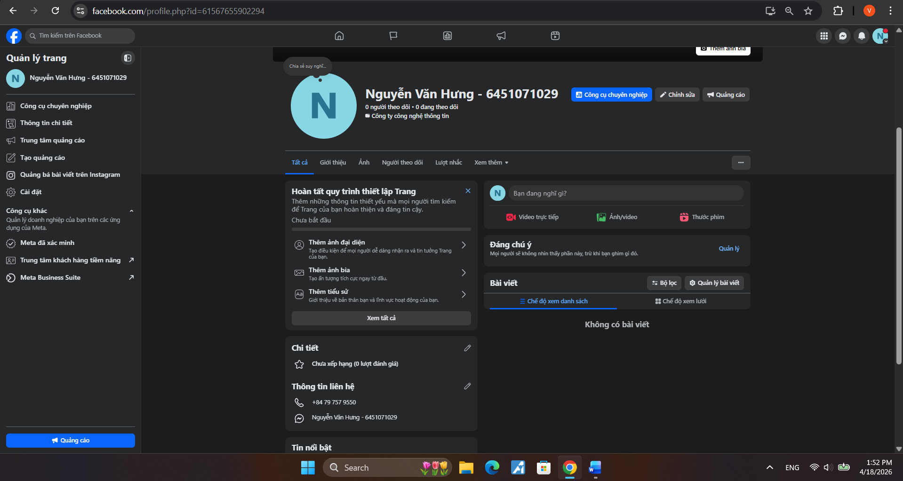
Hình 1: Tạo trang fanpage gồm tên và MSSV
Bước 2: Trên Meta Developer tạo 1 app có tên là Page_API
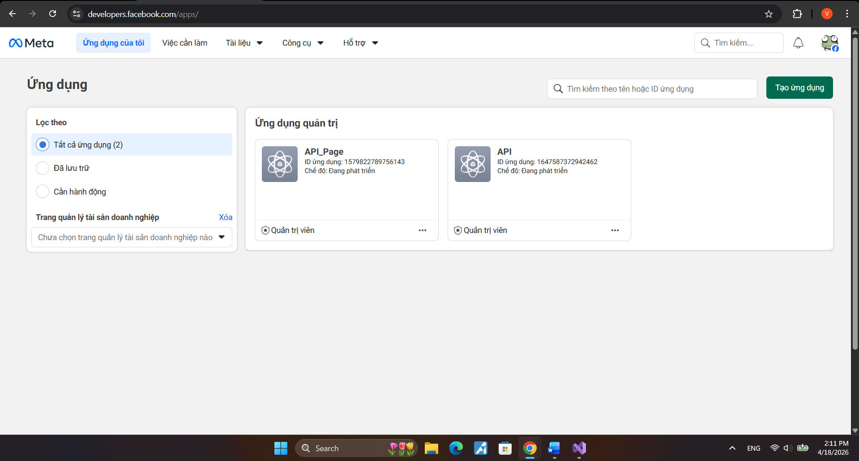
Hình 2: Tạo app Page_API trên Meta Developer

Bước 3: Trong Permission, thêm quyền, bấm generate Access Token để tạo Toke
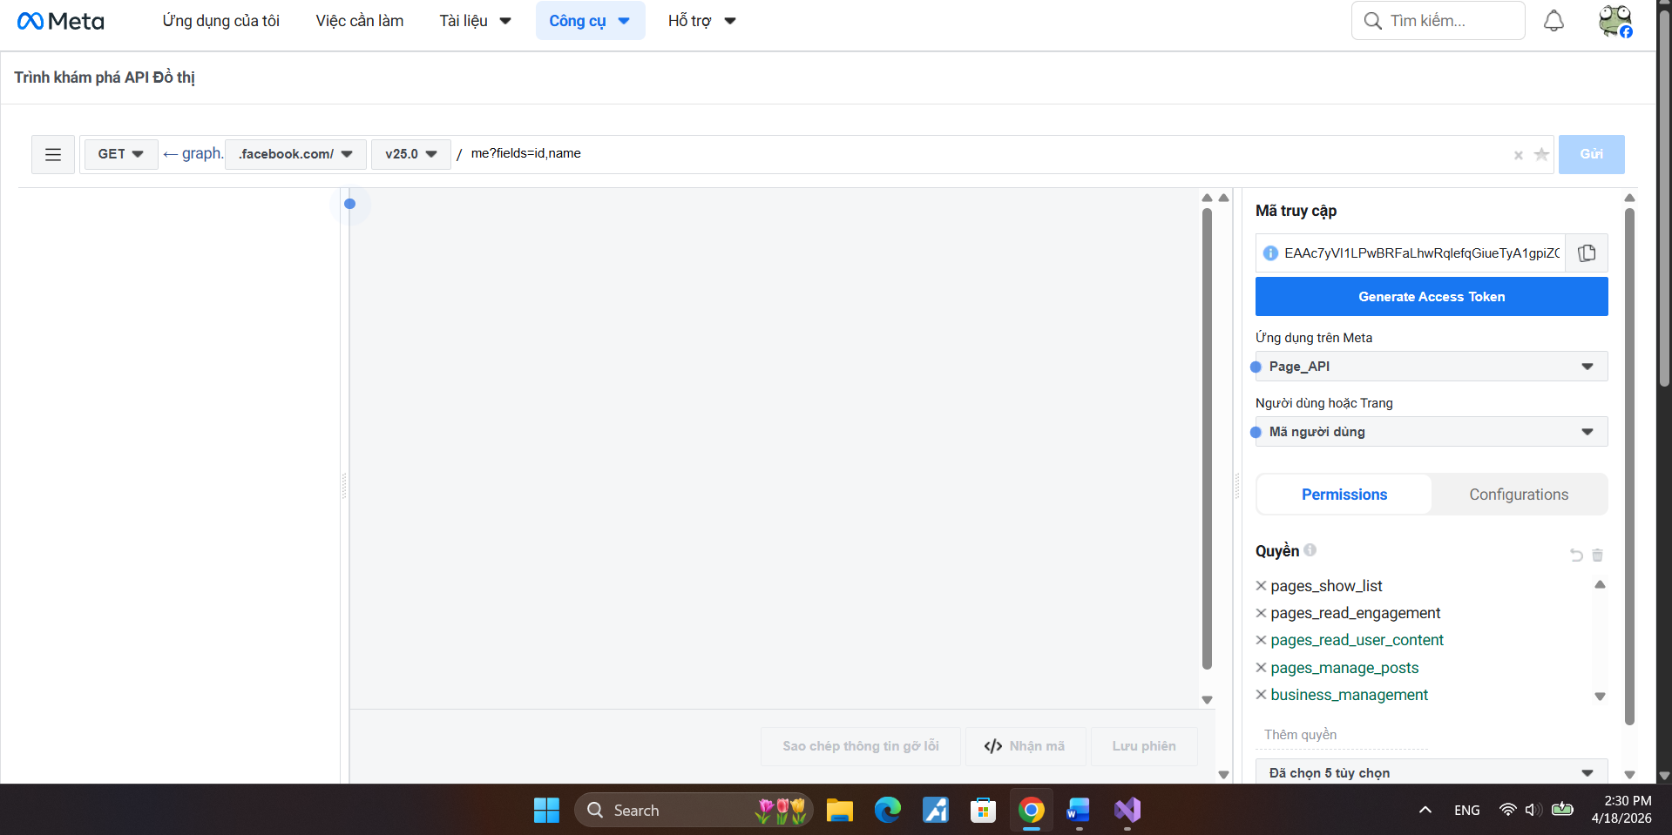
Hình 3: Permisson và token của app
II.API-Backend
Bước 4: Dùng Swagger, hiển thị các API đã lấy.
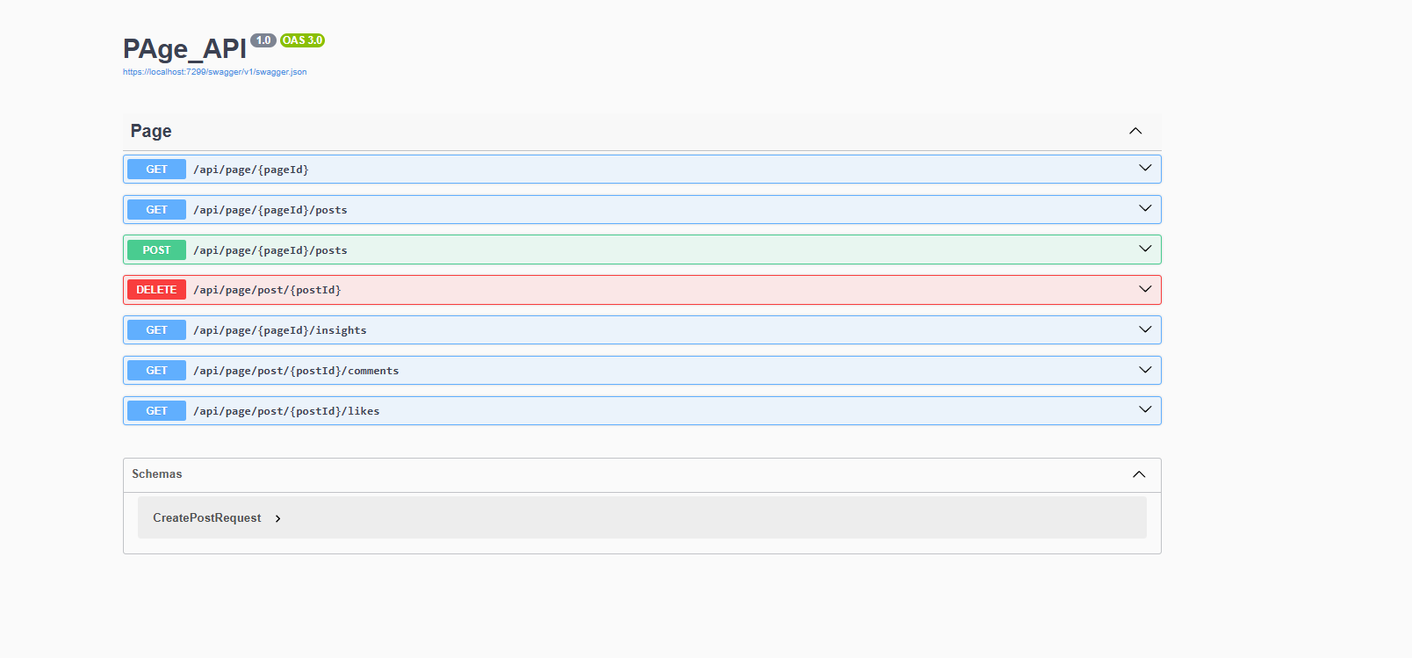
Hình 4: Các API đã lấy
Bước 5:GET /api/page/{pageId}
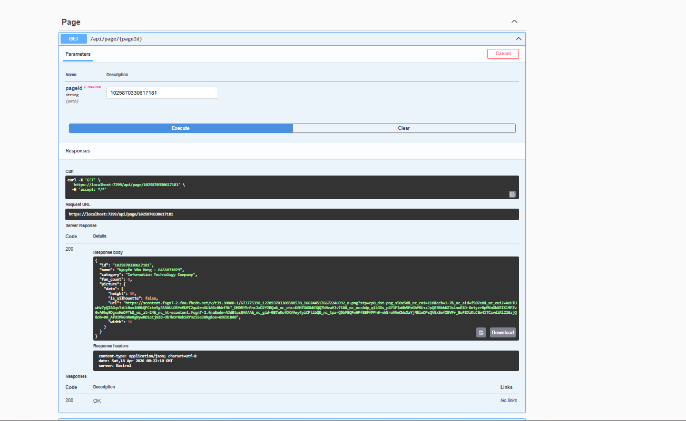
Hình 5: Get/api/page/{pageId}
Bước 6: GET /api/page/{pageId}/posts
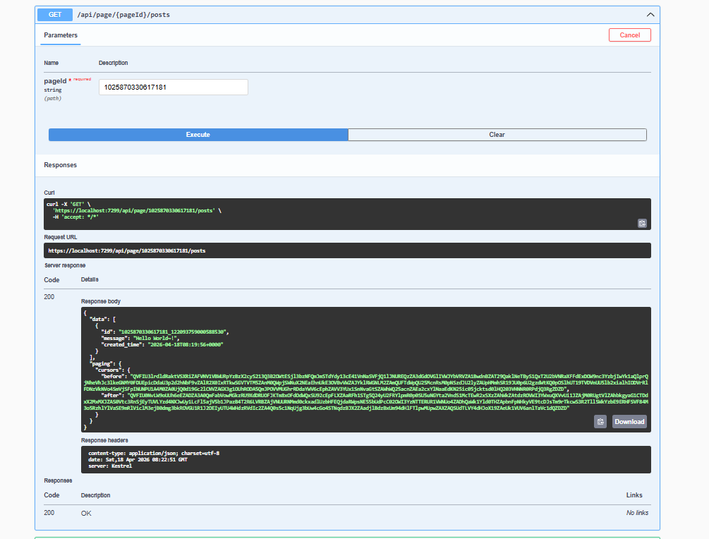
Hình 6: Get/api/page/{pageId}
Bước 7: POST /api/page/{pageId}/posts
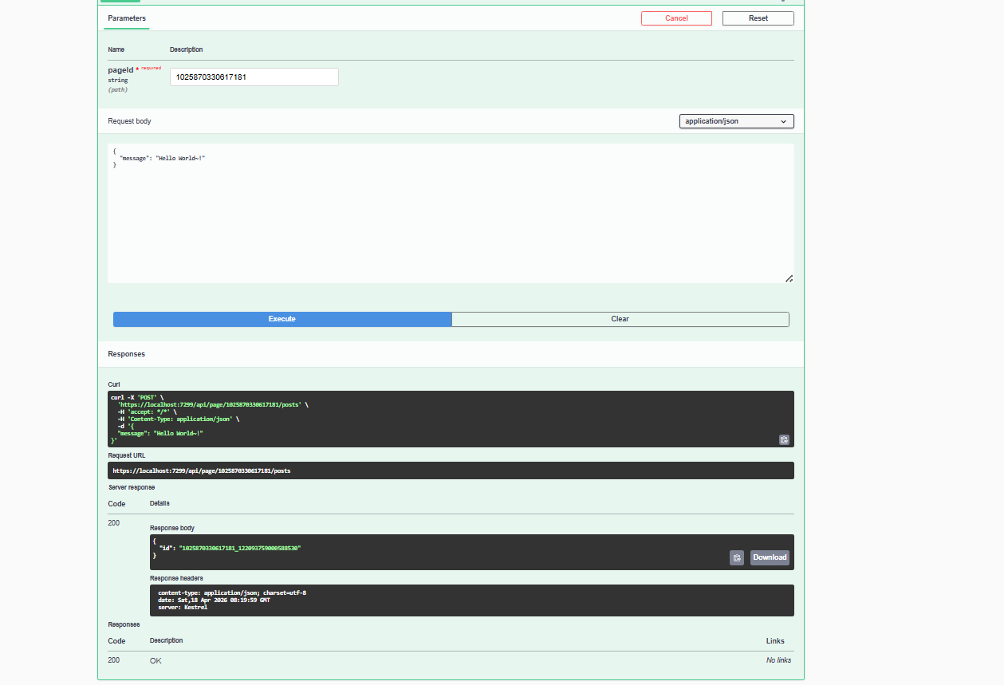
Hình 7: Dùng phương thức POST để post bài
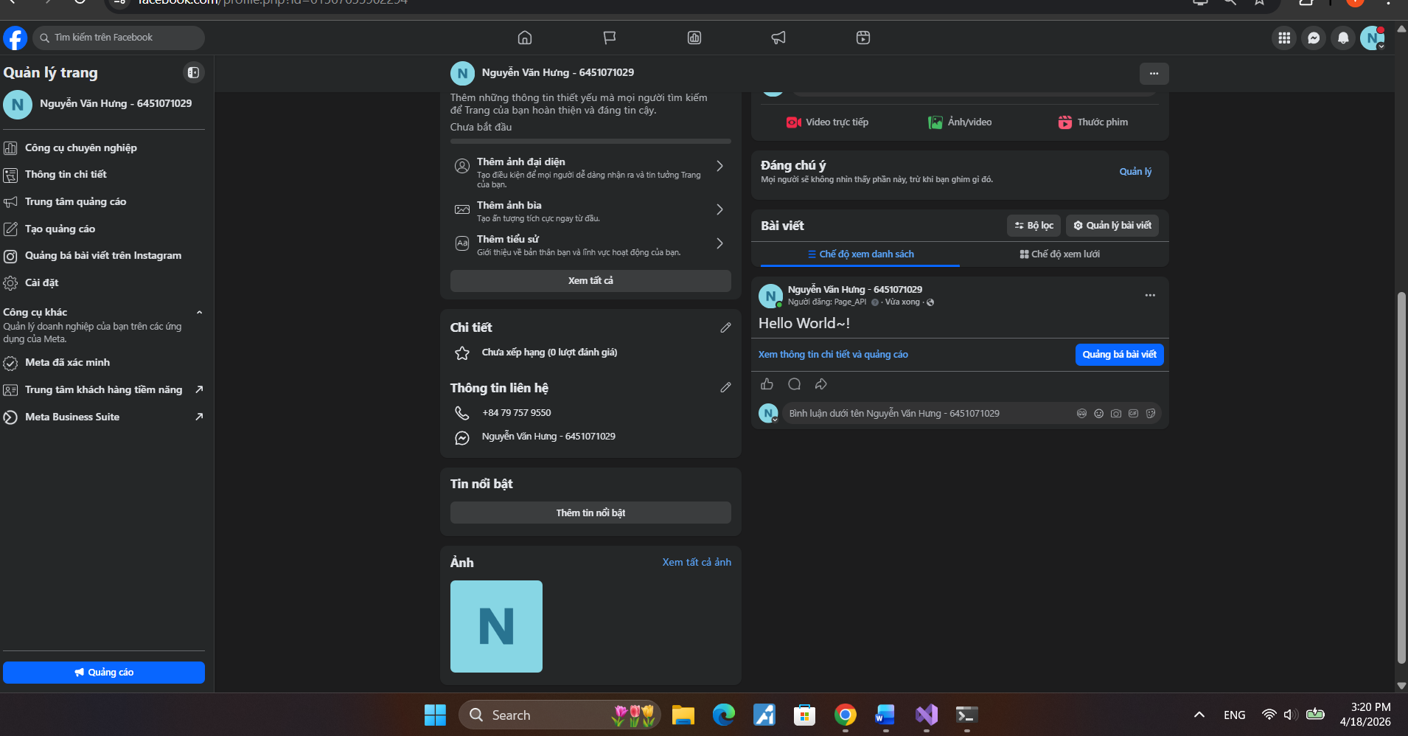
Hình 8: Kết quả bài đã được đăng

Bước 8: DELETE /api/page/post/{postId}
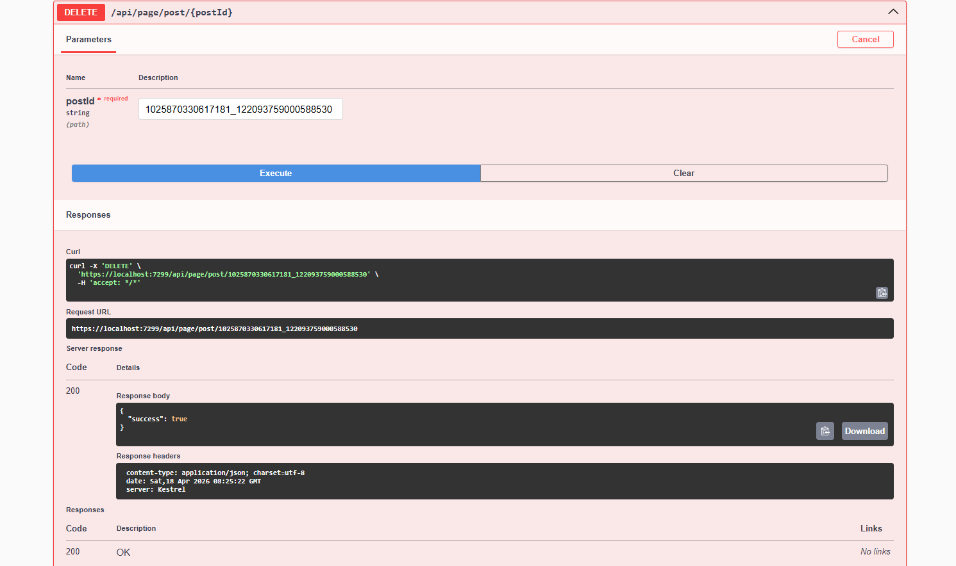
Hình 9: Dùng phương thức DELETE để xóa bài
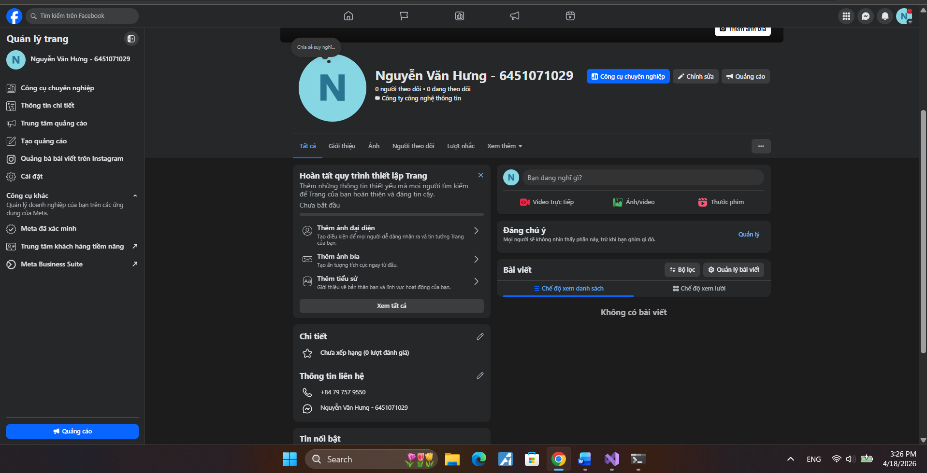
Hình 10: Bài đã được xóa
Bước 9: GET /api/page/post/{postId}/comments
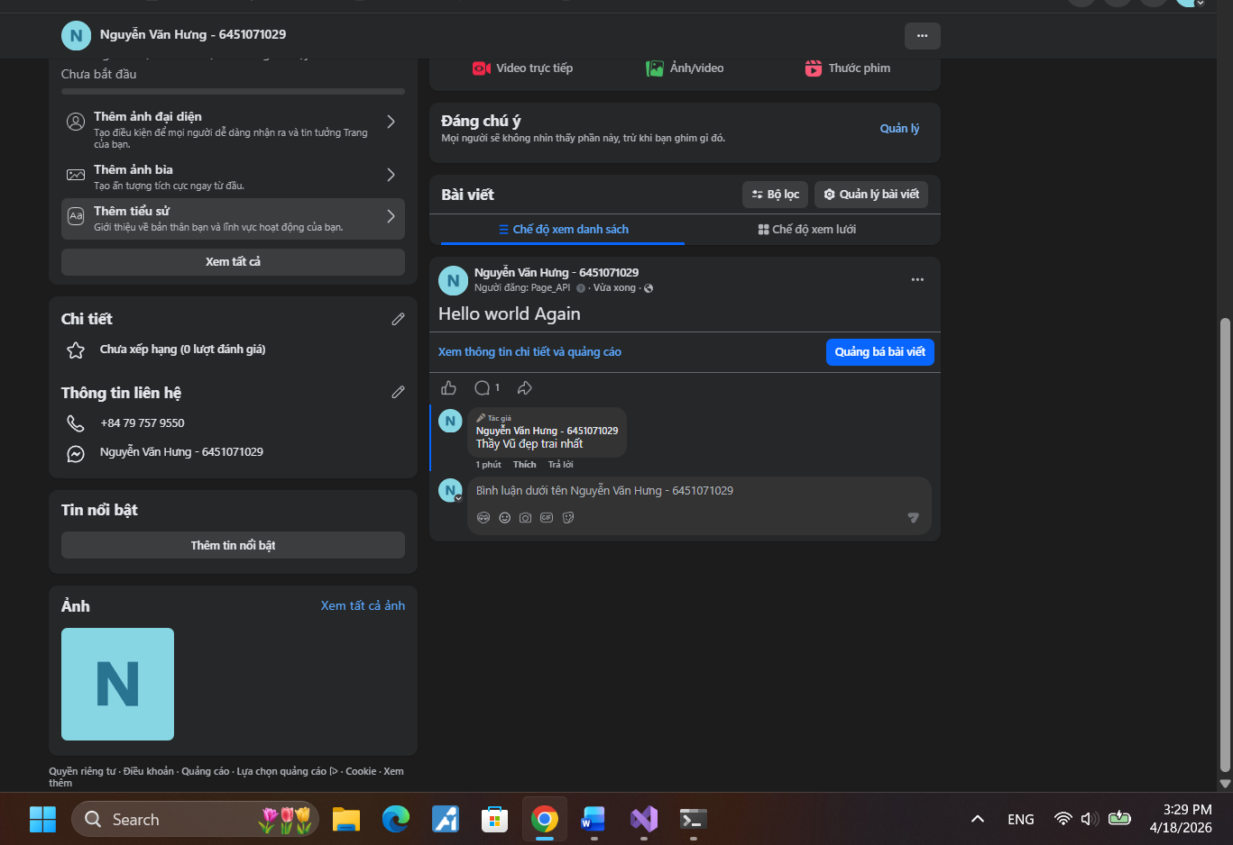
Hình 11: Comment ở trên bài đăng gố3
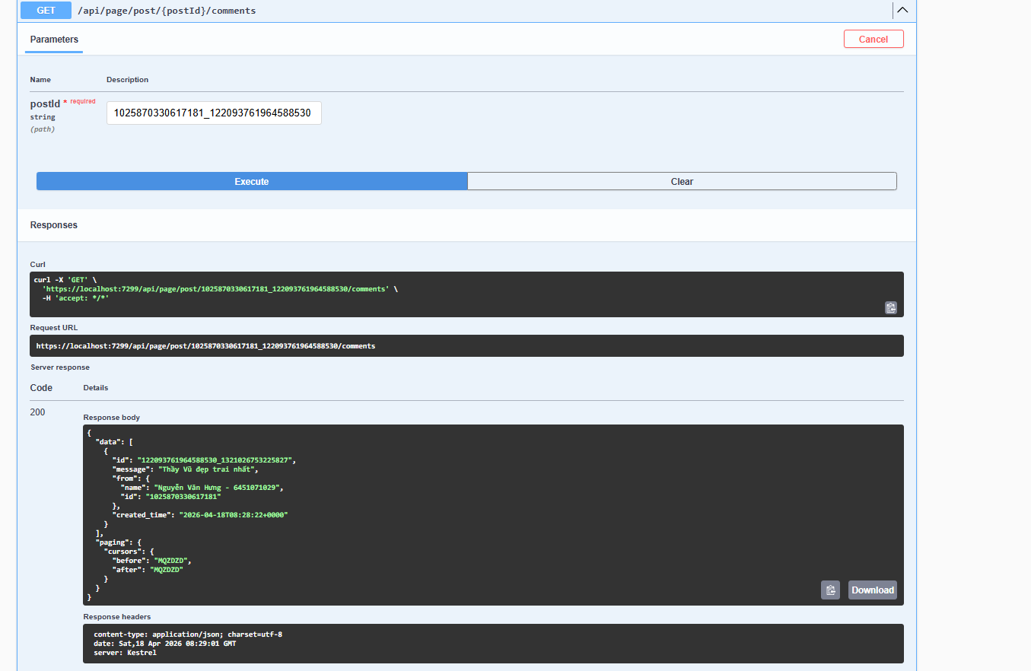
Hình 12: Dùng API lấy comment ở trên bài đăng

Bước 10: GET /api/page/post/{postId}/likes
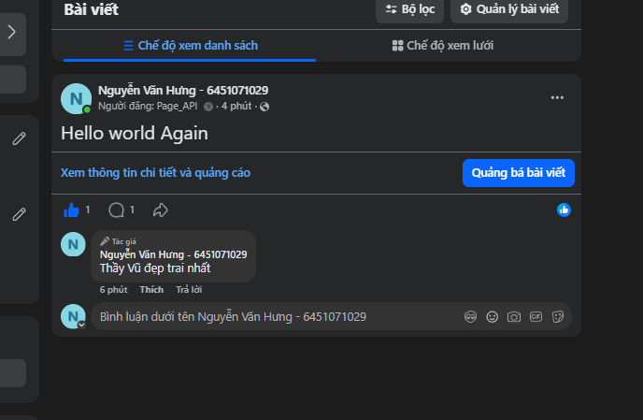
Hình 13: Bài đăng có 1 lượt like
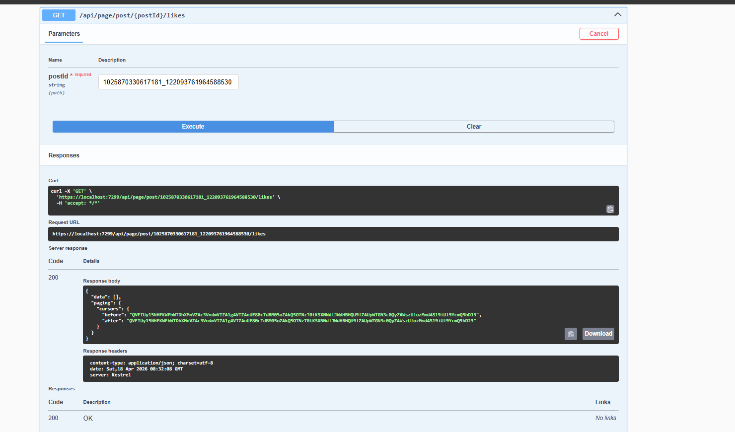
Hình 14: Kết quả của GET /api/page/post/{postId}/likes
Bước 11: GET /api/page/{pageId}/insights
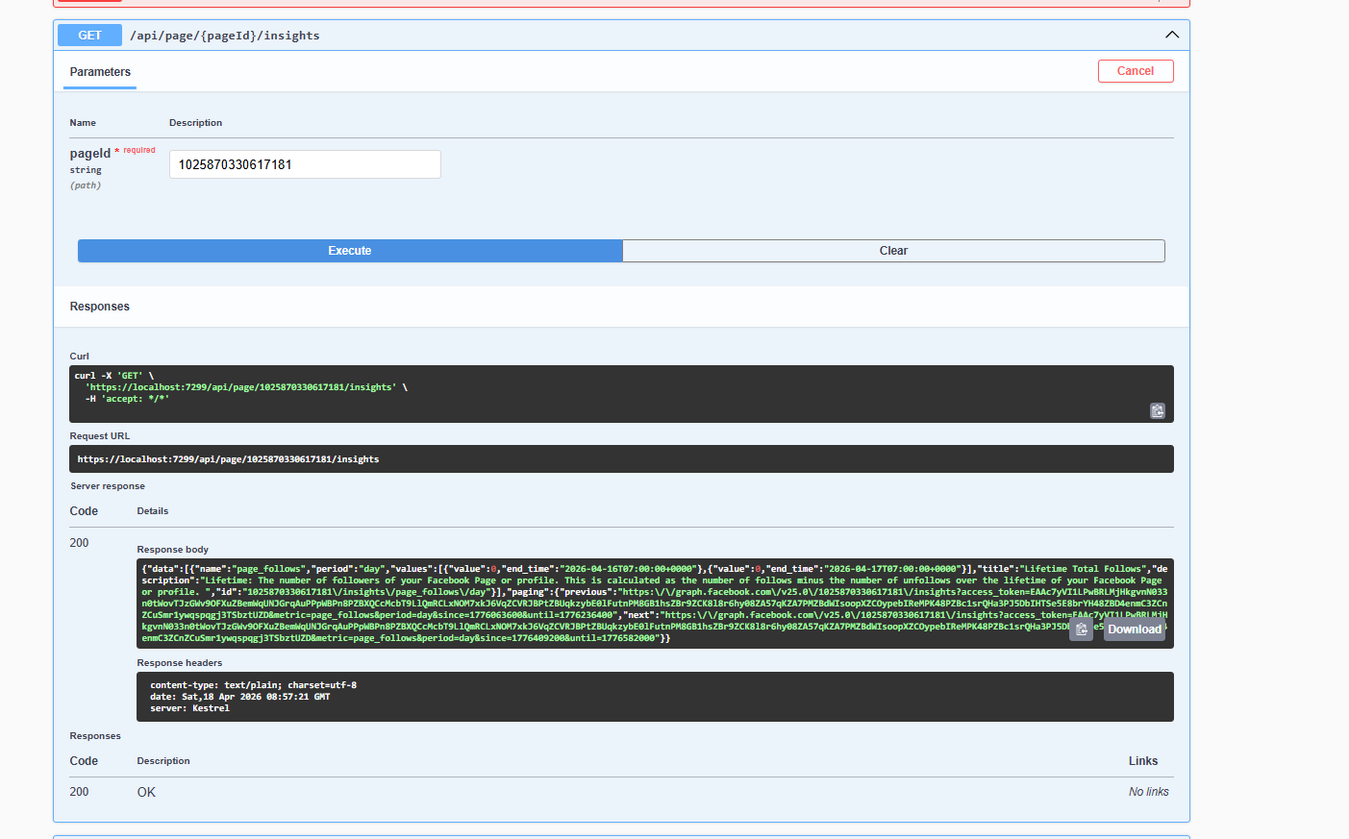
Hình 15: Kết quả của GET /api/page/{pageId}/insights

